# I Can Jump!

**Цели урока:**

**1.** **Образовательная цель**: закрепить структуры с глаголом can и введённую лексику (глаголы движения); развивать навыки аудирования, чтения и говорения.

**2.** **Воспитательная цель**: воспитание толерантного отношения друг к другу; формирование представления об английском языке как средстве общения, позволяющем добиваться взаимопонимания с другими людьми, говорящими на нём.

**3.** **Развивающая цель**: развитие языковых, интеллектуальных и познавательных способностей, развитие речи, памяти, внимания и воображения.

**Планируемые результаты:**

**Личностные**: формирование первоначального опыта участия в учебной деятельности по овладению английским языком и осознание её значимости для личности учащегося.

**Метапредметные:**

**Коммуникативные:** вести элементарный диалог-расспрос.

**Регулятивные:** принимать и сохранять цели и задачи учебной деятельности, находить средства её осуществления.

**Познавательные:** действовать по образцу при выполнении упражнений.

**Предметные**:

**Коммуникативные умения (говорение):** уметь спрашивать, что умеют делать одноклассники и отвечать на вопрос.

**Коммуникативные умения (аудирование):** воспринимать на слух в аудиозаписи и понимать содержание сюжетного диалога, построенного в основном на знакомом языковом материале.

**Коммуникативные умения (чтение):** читать вслух сюжетный диалог, соблюдая правила произношения и соответствующую интонацию.

**Языковые средства и навыки оперирования ими (фонетическая сторона речи):** соблюдать правило отсутствия ударения на служебных словах.

**Оборудование, материально-техническое оснащение:** компьютер**,** CD для работы в классе, раздаточный материал.

**Тип урока:** урок систематизации знаний.

Ход урока:

1. **Организационный момент.**

Teacher: Hallo, my friends! Nice to meet you!

Children: Nice to meet you too!

Teacher: How are you?

Children: I’m fine, thank you!

Teacher: Ребята, чтобы чисто говорить, надо звуки повторить.

1. **Фонетическая разминка.**

Жил на свете язычок в доме без окошка,

На английском языке говорил немножко.

Делал по утрам зарядку: [T],[D],[N],

Застилал свою кроватку[P-P-P],

Чистил зубы [C-Ш], в доме убирал,

Двери настежь открывал [W],

Свежим воздухом дышал [H],

А когда он замерзал, то дрожал [ZZZ].

Грелся он, шагал [TTT]

Песни бодро напевал [La-la-la],[din-din].

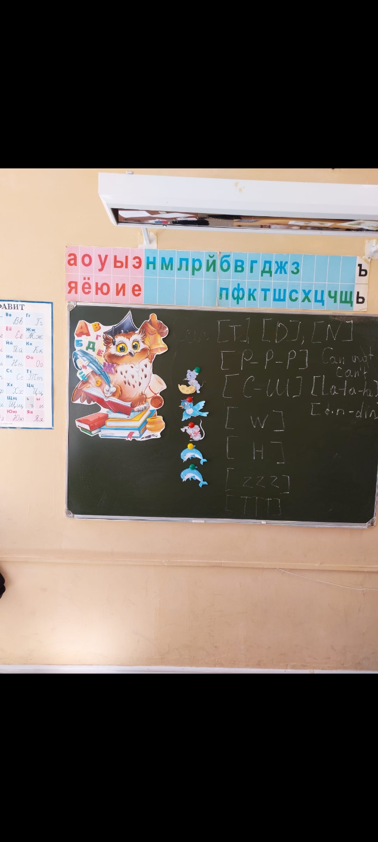

**III. Актуализация знаний.**

Today we received a telegram from the zoo. Ребята сегодня мы получили телеграмму от сотрудников зоопарка. They asked for help as they do not know English. Они попросили помочь им, так как не знают английского языка. And all the names of animals in English. А все названия животных на английском языке. Let's help them. Давайте им поможем. We go by bus to the zoo. В зоопарк мы поедем на автобусе. But we should the bus tickets. Но нам нужны билеты. За правильные ответы , вы получите билеты.

- Трудный вам задам вопрос:  
Лошадь по-английски …**horse**

Кто стащил с тарелки сыр?

Кто в стене наделал дыр?

Мы кого назвали Клаус?

Догадались? Это … **mouse**

- Настоящий он циркач —  
Носом отбивает мяч.  
Знают и француз, и финн:  
Любит поиграть… **dolphin**

- Утром песенки поёт  
За окном на ветке …**bird**

- К нам сегодня поутру прискакала … **kangaroo**

- Соглашается малыш

Где ловить мне эту …. **fish**

А теперь, чтобы оказаться в **зоопарке** мы должны с вами закрыть глаза сказать волшебные слова. Close your eyes и say magic words:

Red and yellow,

Blue and white,

Pink and orange,

Green and bright

*Open your eyes. (дети открывают глаза)*

Вот мы и в **зоопарке.** At the zoo.

Teacher: Look! Посмотрите. Who is it? Кто это? This is Mr. Brown. He is the director of the zoo. Let's greet Mr Brown.Ребята, поприветствуем Мистер Браун. Well done, children. А что-то директор грустный. The zoo is in trouble.

В зоопарке случилась беда. Животные выбежали из клеток, и их нужно вернуть обратно.

Maybe we can help the director? Return the animals to their cages? Может, мы сможем как-нибудь помочь директору? Вернем животных в их клетки?

Children: Yes.

Teacher: What animals are missing? А какие животные у вас пропали?

A horse, a mouse, a dolphin, a bird, a kangaroo. Какие животные пропали у директора? Назовите.

Children: Медведь, мышь, дельфин, птица, кенгуру.

Teacher: Молодцы. Welldone. Хорошо, мы вернем ваших животных. We will return your animals. Thank you so much!

Ну что, ребята, примемся за дело и попробуем вернуть животных. Для этого мы должны выполнить задания.

You saw a lot of animals. Вы увидели много животных, которые живут в зоопарке. Now you should catch animals and settle them in the cages. Теперь вам предлагается поймать животных и расселить их по клеткам. У вас на партах лежит лист, на котором нарисован зоопарк и набор зверей. Вы должны наклеить животных на лист и затем рассказать, кого вы спасли.

Did you return the animals to their cages? Ну что ребята, получилось ли вернуть животных в их клетки?

Children: Yes.

Teacher: Расскажи нам, Витя, каких животных ты поймал? *(выборочный опрос)*

Teacher: Thank you. Now it's time to get back from the zoo. А теперь пора возвращаться из зоопарка. Чтобы вернуться домой, нужно опять сказать волшебные слова. Давайте закроем глаза и произнесем волшебные слова. Close your eyes.*(дети закрывают глаза и произносят слова)*

Red and yellow,

Blue and white,

Pink and orange,

Green and bright

Open your eyes*(дети открывают глаза)*. We are at home! Вот мы и дома! Did you enjoy our trip? Вам понравилось наше путешествие?

Children: Yes!

Teacher: Тогда давайте отдохнем! Let's have a rest and dance!

1. **Физкультминутка.**

If youre happy happy happy clap your hands

If youre happy happy happy clap your hands

If youre happy happy happy clap your hands clap your hands

If youre happy happy happy clap your hands

If youre angry angry angry stap your foots

If youre angry angry angry stap your foots

If youre angry angry angry stap your foots stap your foots

If youre angry angry angry stap your foots

If your scared scared scared say oh no oh no

If your scared scared scared say oh no oh no

If your scared scared scared say oh no say oh no

If your scared scared scared say oh no oh no

If youre sleepy sleepy sleepy take a nap

If youre sleepy sleepy sleepy take a nap

If youre sleepy sleepy sleepy take a nap take a nap

If youre sleepy sleepy sleepy take a nap

If youre happy happy happy clap your hands

If youre happy happy happy clap your hands

If youre happy happy happy clap your hands clap your hands

If youre happy happy happy clap your hands

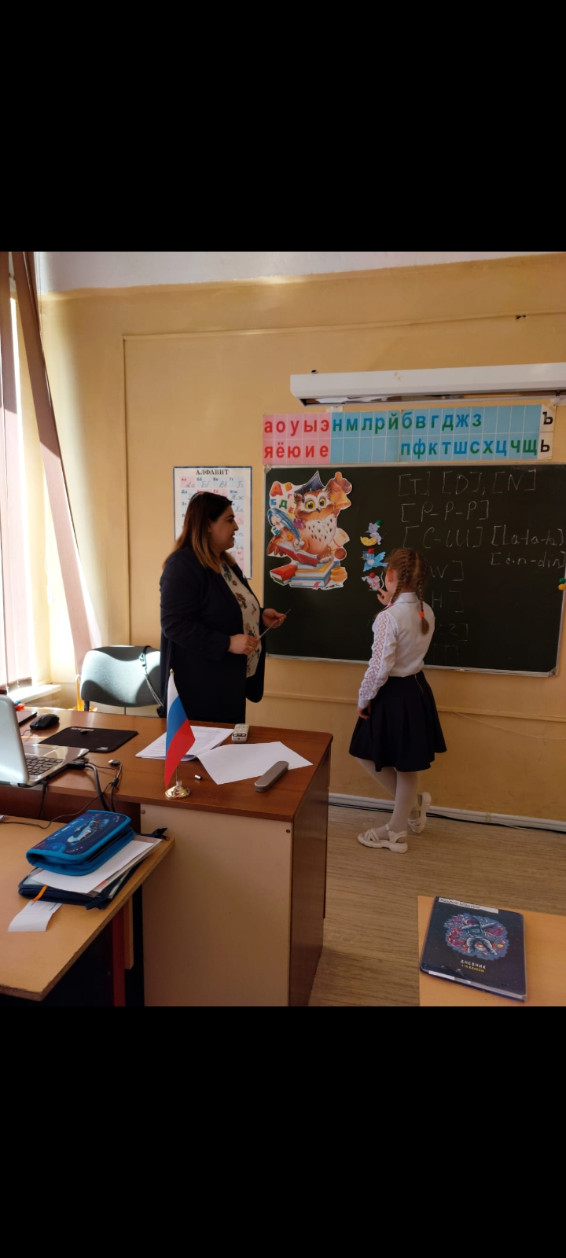

1. **Постановка целей.**

Did you like traveling?Ребята, вам понравилось путешествовать? Do you like fairy tales? А вы любите сказки? Then we continue our travel into a fairy tale! Тогда мы продолжаем наше путешествие в сказку!

We came to the fabulous city. But the gate is closed. To open them, we need to complete the task. Мы подошли с вами к сказочному городу. Но ворота закрыты. Чтобы нам их открыть, нужно угадать волшебное слово (ПОВТОРЕНИЕ)

Ребята, как вы думаете, чем мы будем сегодня заниматься? Совершенно верно: сегодня у нас будет урок-повторение.

А поможет нам в этом наша волшебная книга Spotlight.

1. **Повторение и систематизация**

**Упр. 1, стр. 66.**

Teacher:Open your books at page 66*.* (Упр. 1, стр. 66)

(Учитель открывает свой учебник и показывает на цифру 66. Затем указывает на первую картинку в упр. 1 и задаёт вопрос.

Teacher:What can he do? He can climb.

What can he do? He can fly.

Слушаем диктора и повторяем.

How are these words translated? Как вы думаете, как переводятся эти слова?

Правильно.Молодцы.

Teacher:This is a boy. That’s a girl*. (Учитель показывает на третью и четвёртую картинки. Затем учитель указывает на учеников.)*

Teacher:*You’re a boy. You’re a girl. Dima’s a body. Lena’s a girl. Boys, stand up! Sit down! Girls, stand up! Sit down.*

А сейчас мы с вами прослушаем и повторим слова в паузах. (*После этого каждый ученик встаёт и говорит: I’m a boy. / I’m a girl.)*

**Упр. 2, стр. 66.**

*(Учитель показывает на картинку в центре.)*

Teacher: It’s time to talk. Who’s this? (A boy, a girl.)

Прочитайте вопросы и скажите, о чём мальчик спрашивает девочку.

Can you jump? –Yes,I can.

Can you fly? –No,I can’t.

*(После того как дети ответят на вопрос, учитель читает образец (вопрос-ответ), а затем учащиеся повторяют хором и индивидуально. Каждая пара учеников проговаривает фразы по образцу.*

*Далее учитель указывает на картинки с изображением человека.*

*–*Can he jump? Yes, he can.

* Can he climb? Yes, he can.

*–*Can he fly? Yes, he can.

*–*Can he run? Yes, he can.

*–*Can he sing? Yes, he can.

*(Затем учитель задаёт вопросы ученикам.)*

*– Can you jump? (Yes, I can.)*

*– Can you fly? (No, I can’t.)*

* Can you climb? Yes, I can.

*–*Can you run? Yes, I can.

*–*Can you sing? Yes,I can.

Let's turn over the page of our magic book. Перелистываем страницу нашей волшебной книги.

***Упр.3, стр.67.***

*(Учитель показывает на картинку на стр. 67.)*

– Who’s this? (A boy, a girl.)

*–*What’ this? (A tree, a house.)

– Listen to the song and say what the children can do.

*(Дети слушают запись и отвечают на вопрос.)*

*–*What can the girl do? (She can run.)

What can the boy do? (He can jump.)

What can the boy do? (He can swim.)

What can the boy do? (She can climb.)

– Read the text of the song.

*(Дети читают текст песни хором за учителем, а затем индивидуально вслух по одной строчке и/или по куплетам. Учитель объясняет значение незнакомых выражений. Затем просит детей найти и прочитать слова, относящиеся к каждому персонажу на картинке.)*

1. **Объяснение домашнего задания.**

Нарисовать дома тот момент путешествия, который вам больше всего понравился.

1. **Подведение итогов.**

Our lesson is over. Ребята, что нового вы узнали на уроке? Что было сложно?

У вас на партах лежат лучики и тучки.

Ребята, если вам понравился урок, прикрепите к нашему солнышку ваши лучики. Если вам не понравился урок, закройте солнышко тучкой.

1-й ряд…2-й ряд..3-й ряд…

Вот и засияло наше солнышко и нам стало теплей и веселей. И даже тучки не стали помехой.

Our travel through the fairyland ended. Вот и завершилось наше путешествие по сказочной стране. (Звучит музыка, ворота закрываются)

Dear friends. I am very proud of you. You showed knowledge today. Thank you for your active work at the lesson. You all worked perfectly today.

Thank you very much! Good byе!